ASSIGNMENT 5.2 -62070501064 ONWIPA KUJAROENPAISAN-

SOURCE CODE

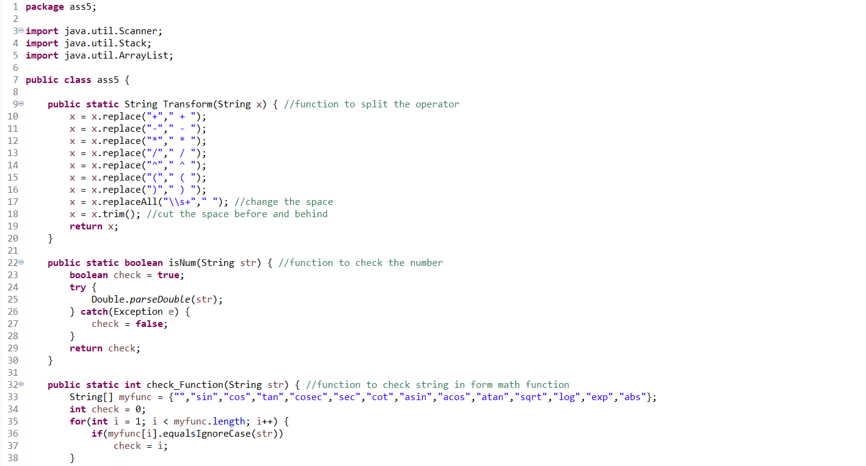

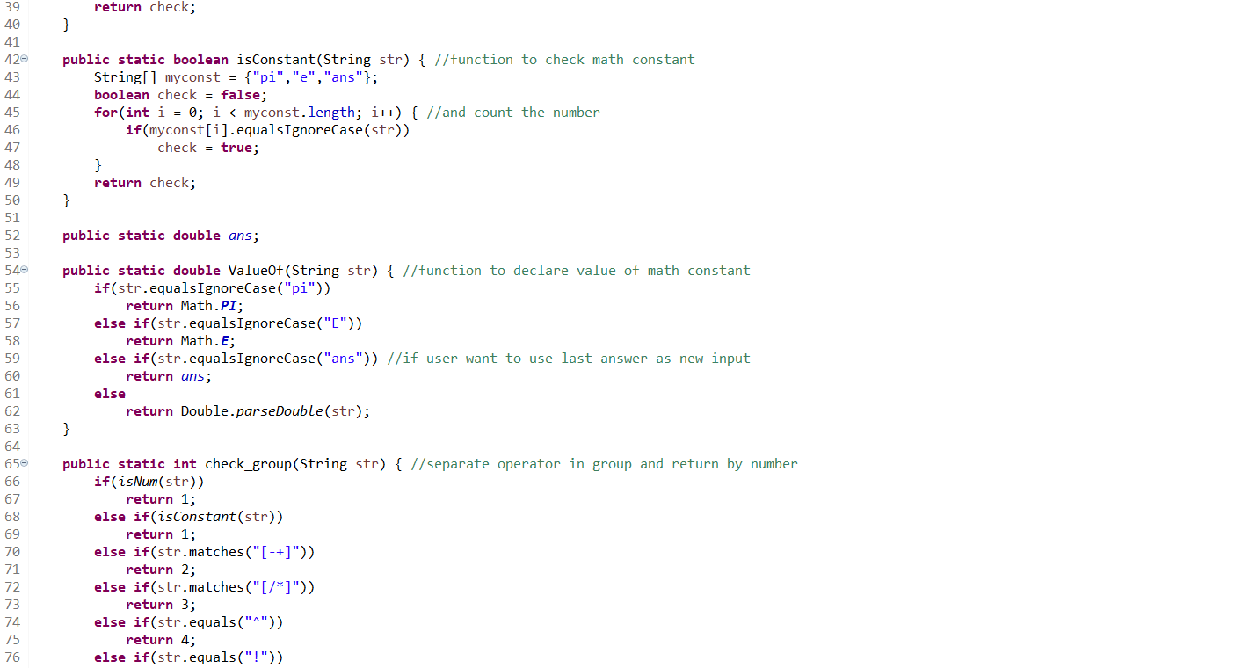

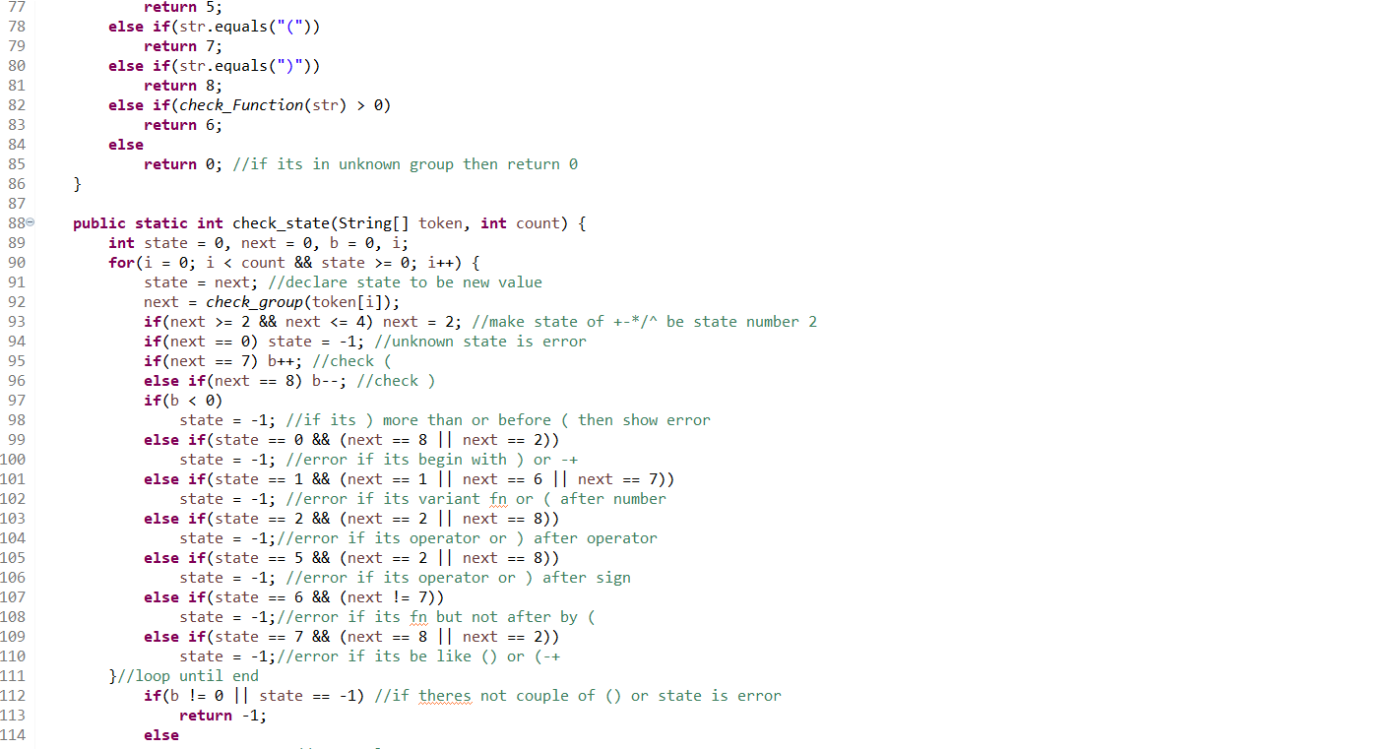

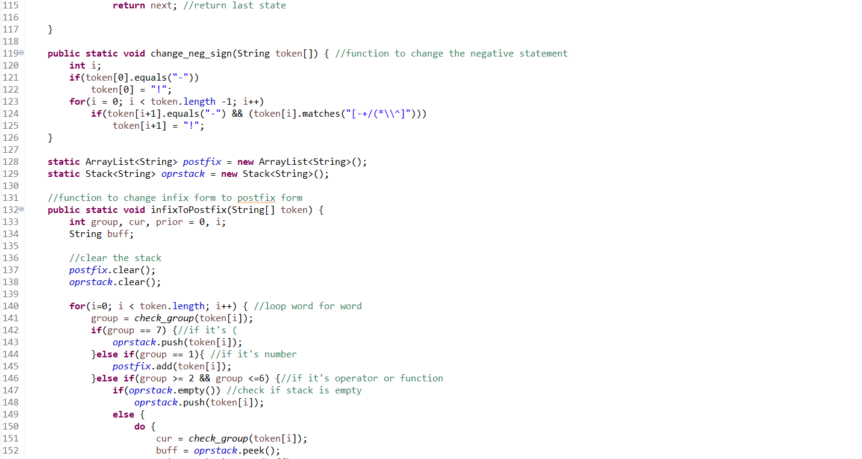

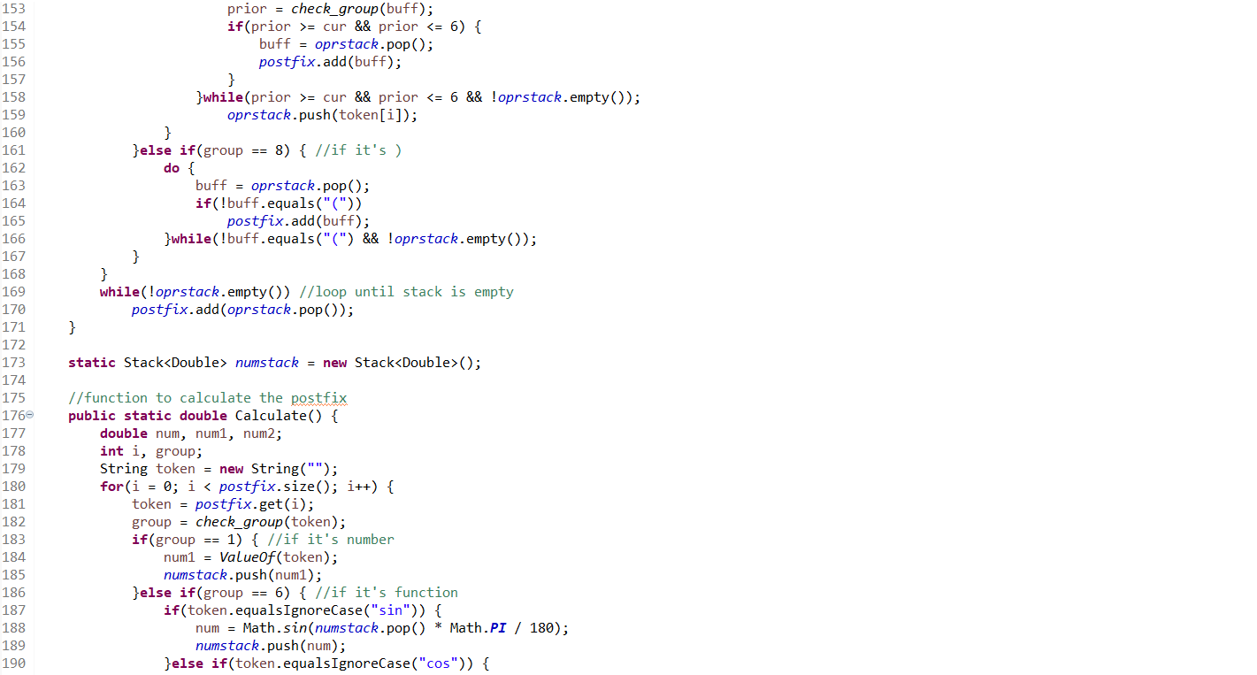

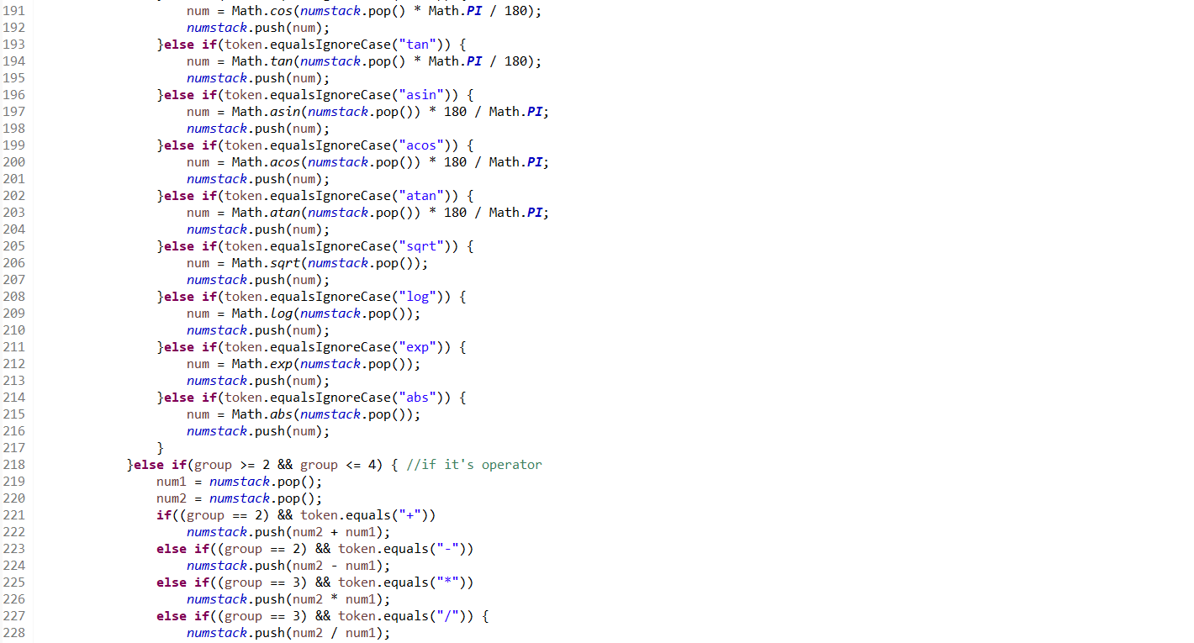

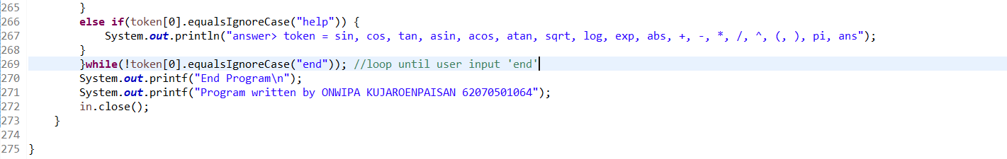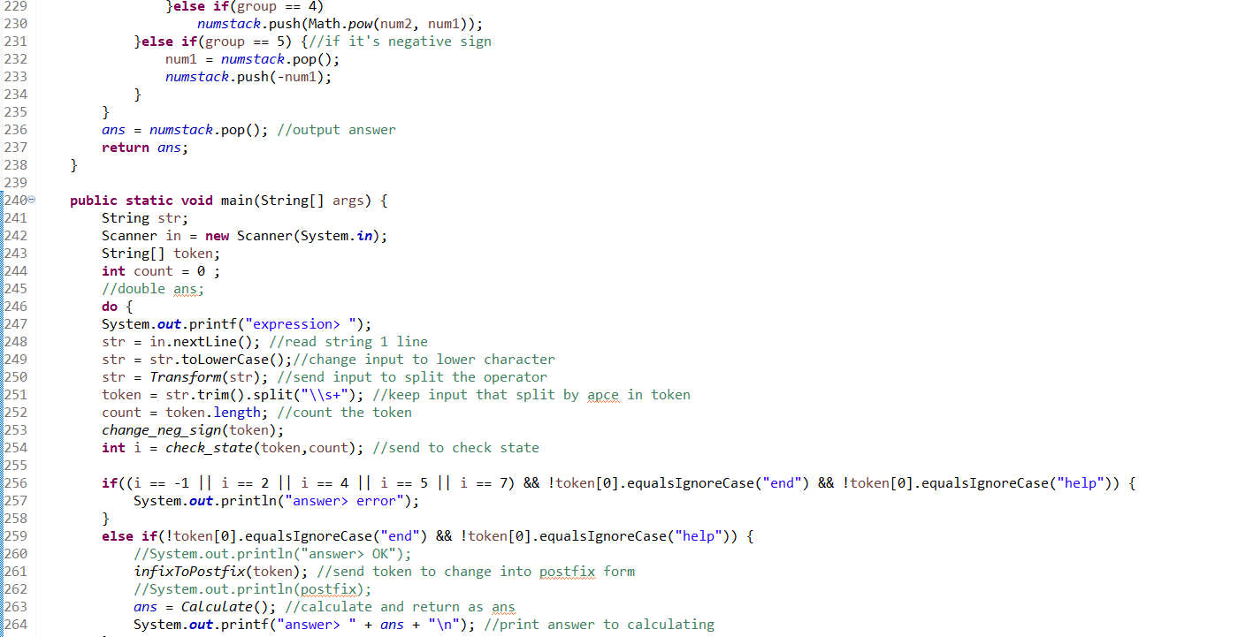

คำอธิบายโปรแกรม

เมื่อรันโปรแกรม จะแสดงข้อความให้ผู้ใช้กรอกสมการทางคณิตศาสตร์ สแกนสิ่งที่รับเข้ามา ส่งไปเปลี่ยนเป็นตัวพิมพ์เล็ก จากนั้นก็ทำการเว้นช่องว่างจะหว่างเครื่องหมายทางคณิตศาสตร์ทุกตัวที่เจอ และแบ่งเป็นคำนำไปเก็บเป็น token ส่ง token ไปแปลงค่าที่เป็นนิเสธหรือตัวที่ติดลบ จากนั้นส่ง token ไป check_state เพื่อเช็คความถูกต้องโดย return กลับมาในค่า i

ในการ check_state นั้น เมื่อเข้าไปแล้ว จะส่ง token ทีละตัวไปฟังก์ชัน check_group เพื่อแบ่งประเภทของทุกตัวอักษรใน token นั้นๆ และนำมาเทียบกับตัวก่อนหน้า ว่าผิดรูปแบบหรือไม่ เมื่อวนลูปครบทุก token แล้ว ก็จะส่งค่ากลับไปที่ main

เมื่อ return กลับมาแล้วไม่ error จะนำค่า token เดิมไปเปลี่ยนจากฟอร์ม infix ให้เป็น postfix และนำรูป postfix นั้น ไปคำนวณทางคณิตศาสตร์ด้วยฟังก์ชัน Calculate โดยจะส่งไป check_group อีกครั้งเพื่อแบ่งกลุ่มการคำนวณ และ return กลับมาเป็นตัวแปร group เมื่อ return กลับมาแล้ว

* ถ้าพบว่าเป็นตัวเลข จะ push ใส่ใน stack ของเลขจำนวนจริง
* ถ้าเป็นฟังก์ชันทางคณิตศาสตร์ จะ pop ตัวเลขมา ตัว จาก stack และนำไปคำนวณตามคำสั่ง แล้ว push คำตอบที่ได้กลับไปใน stack
* ถ้าเป็นเครื่องหมายทางคณิตศาสตร์ (+-*/^) จะ pop ตัวเลขจาก stack มา 2 ตัว มาคำนวณ และ push คำตอบกลับไปใน stack
* ถ้าเป็นนิเสธ จะ pop ตัวเลขมา 1 ตัว นำมาใส่เครื่องหมายลบ และ push กลับเข้าไปใน stack

จากนั้นทำซ้ำจนกว่าข้อมูลจะหมด เมื่อวนจนครบแล้ว ออกจากลูป for และ pop ตัวเลขจาก stack (จะเหลือตัวเดียว) ออกมาเป็นคำตอบ

และจะแสดงข้อความให้กรอกใหม่ซ้ำๆจนกว่าผู้ใช้จะกรอก end จึงจบโปรแกรม

TEST CASE

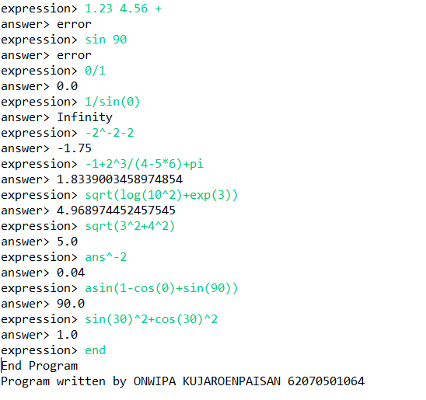

ปัญหาที่พบในการทำ ASSIGNMENT

* ตอนที่ stack ไม่มีข้อมูล จะ peek ไม่ได้ จึงต้องเช็คก่อนว่า stack ว่างหรือไม่
* เขียนสูตรคำนวณ asin สลับ เพราะต้องคำนวณ asin ก่อนแล้วค่อย *180/pi
* เขียน infix to postfix ผิด
* ยังสับสนการเขียนจาวากับภาษาซีอยู่บ้าง

**Self-Assessment** : 3 เข้าใจแต่มีปัญหาบางช่วงยังต้องขอความช่วยเหลือ